Муниципальное бюджетное образовательное учреждение

«Школа №134»

Приокский район г. Нижний Новгород

СОЦИАЛЬНЫЙ ПРОЕКТ

«ВЛИЯНИЕ СОЦИАЛЬНЫХ СЕТЕЙ НА ПОДРОСТКА»

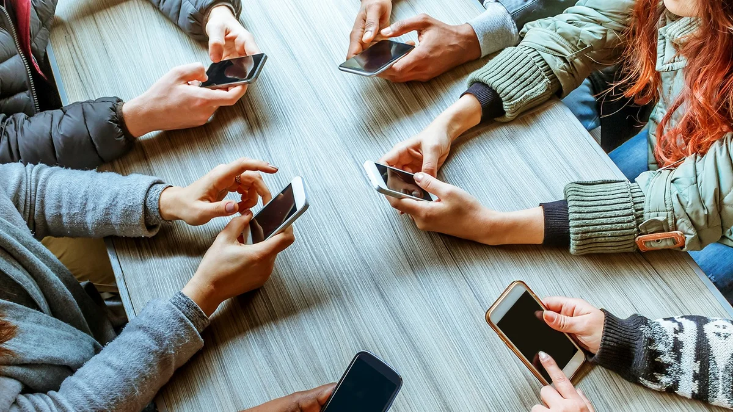

Нижний Новгород

2019 год

Информационная карта проекта

- Цель проекта: Оценка степени влияния социальных сетей на подростков школы №134.
- Количество участников: 25 человек (12 учеников и 13 учителей)
- Руководитель проекта: Першина Анастасия Александровна
- Сроки проведения: октябрь 2019 г - апрель 2020 г
- География проекта: учащиеся 7В класса, учителя МБОУ «Школа № 134»

СОДЕРЖАНИЕ

1. Пояснительная записка
2. Постановка проблемы
3. Цель и задачи проекта
4. Ресурсы проекта
5. Механизм реализации проекта
6. Ожидаемые результаты
7. Оценка эффективности проекта
8. Список использованной литературы
9. Приложение

ПОЯСНИТЕЛЬНАЯ ЗАПИСКА
По мнению исследователей, социальные сети – основная причина, по которой сегодня растет количество времени, проводимого в интернете. Главные их преимущества – возможность пользователей заявлять о своих интересах, и разделять их с окружающими. И это дает основания утверждать, что социальные сети являются не только средством для общения, но и мощным маркетинговым инструментом, более того, исследователи полагают, что вскоре они станут необходимым инструментом для ведения деятельности.
С технической точки зрения, социальная сеть — интерактивный многопользовательский web-сайт, контент которого наполняется самими участниками сети.
В Рунете сейчас существует множество различных соц. сетей, и рассказать обо всех просто нереально. Самые популярные социальные сети среди подростков:
Вконтакте , Одноклассники, Facebook, Twitter , Мой мир@Mail.ru, Spaces.ru , MySpace

ПОСТАНОВКА ПРОБЛЕМЫ
Современные подростки значительно отличаются от подросткового поколения прошлых лет, когда мир существовал без гаджетов, компьютера и социальных сетей, которые стали смыслом жизни детей нашего времени.
Родители часто недоумевают, как можно проводить столько времени возле компьютера, когда на улице такая хорошая погода! Действительно, современные подростки и социальные сети стали почти неразделимыми, это интернет-зависимость, которая захватила сознание детей и заполнила весь их внутренний мир. Ведь еще десять лет назад во дворах можно было увидеть шумные подростковые компании и услышать звонкий детский смех. Сейчас дети и подростки все чаще проводят время у любимых компьютеров, которые заменили им настоящих друзей, развлечения и даже родителей.
Примерно с 11 лет подростки начинают погружаться в активное общение со сверстниками, отводя родителей на второй план. Социальные сети дают возможность завести себе друзей, хобби, узнать много новой информации и избавиться от чувства одиночества, которое часто испытывают многие подростки. Там ребенок может найти единомышленников, поделиться душевными переживаниями, спросить совета у старших товарищей.
Часто тандем «подростки и социальные сети» является губительным для детской психики, а иногда и жизни. Общаясь в социальных сетях, подросток присоединяется к различным группам, субкультурам, знакомится с сомнительными людьми. Все это может плачевно обернуться для неустойчивой психики и даже жизни подростка, который легко входит в доверие и поддается влиянию.
Еще одна негативная сторона общения подростков в социальных сетях — ограничение коммуникативных возможностей в реальном мире. Часто подростки, привыкшие знакомиться «заочно», испытывают проблемы в завязывании реальных знакомств.
Ведь в интернете ребенок может выбрать для себя любую роль, сделать себя лучше, красивее, придумать себя идеального, но в жизни все не так просто, ведь ты такой, какой ты есть, и некоторые оказываются не готовы принять это.
Искусственные друзья в социальных сетях лишают подростков возможности познать искренность настоящей дружбы. К сожалению, все чаще дружба измеряется количеством виртуальных друзей, нежели настоящих.
Безусловно, социальная сеть становится с каждым днем все популярнее среди подростков. И, к сожалению, не все умеют правильно ею пользоваться.
Цель проекта: Оценка степени влияния социальных сетей на подростков школы №134.
Задачи:
- Раскрыть понятие «социальные сети»;
- Выявить причины «зависимости» подростков от социальных сетей;
- Определить положительные и отрицательные стороны социальных сетей;
- Провести анкетирование среди учащихся начального, среднего и старшего звена МБОУ «Школа № 134» и учителей ;
- Определить пути решения проблемы «зависимости» к социальным сетям;
- Создать памятки для родителей и самих подростков о правильном использовании соцсетей.
Объект исследования: учащиеся и учителя МБОУ «Школа №134»
Предмет исследования: взаимосвязь подростков и социальных сетей.
Методы: анкетирование, анализ, сравнение.
Гипотеза исследования: Часто тандем «подростки и социальные сети» является губительным для детской психики, а иногда и жизни.
Значимость проекта:
Современные подростки и социальные сети стали почти неразделимыми, это интернет-зависимость, которая захватила сознание детей и заполнила весь их внутренний мир. Примерно с 11 лет подростки начинают погружаться в активное общение со сверстниками, отводя родителей на второй план. Социальные сети дают возможность завести себе друзей, хобби, узнать много новой информации и избавиться от чувства одиночества, которое часто испытывают многие подростки.
Часто тандем «подростки и социальные сети» является губительным для детской психики, а иногда и жизни. Общаясь в социальных сетях, подросток присоединяется к различным группам, субкультурам, знакомится с сомнительными людьми. Все это может плачевно обернуться для неустойчивой психики и даже жизни подростка, который легко входит в доверие и поддается влиянию. Искусственные друзья в социальных сетях лишают подростков возможности познать искренность настоящей дружбы. К сожалению, все чаще дружба измеряется количеством виртуальных друзей, нежели настоящих
Сроки реализации проекта:
- 1 этап – октябрь – ноябрь
- 2 этап – ноябрь – декабрь
- 3 этап – декабрь – апрель
Участники проекта:
- учащиеся МБОУ «Школа №134»
- учителя МБОУ «Школа №134»
Руководитель проекта:
Першина Анастасия Александровна
Формы реализации проекта:
- Совместная организованная деятельность с детьми
- Круглые столы
- Анкетирование
Продукты реализации проекта:
- Оформление фотовыставки «Мы и гаджеты»
- Оформление стенда «Мир в соцсетях»
- Создание памяток-рекомендаций по использованию соцсетей
- Создание мультимедийного клипа «Жизнь вживую лучше!»
- Презентация проекта

МЕХАНИЗМ РЕАЛИЗАЦИИ ПРОЕКТА
В рамках данной работы ребятами было проведено исследование (анкетирование учащихся МБОУ «Школа №134»), целью которого явилась оценка степени влияния социальных сетей на подростков нашей школы. В анкетировании участвовало 12 учеников и 13 учителей.
Были предложены следующие вопросы:
1.Посещаете ли Вы социальные сети?
- да
- нет
2. В каких соцсетях Вы зарегистрированы?
- ВКонтакте
- Одноклассники
- Facebook
- Instagram
- Twitter
3. Как часто Вы посещаете социальные сети?
- ежедневно
- 1-2 раза в неделю
- не посещаю
4. Сколько времени Вы проводите в социальных сетях?
- меньше 1 часа
- от 1 до 3 часов
- от 3 до 5 часов
- более 5 часов
5. Что Вас привлекает в соцсетях?
- общение с друзьями
- возможность совместного выполнения домашних заданий
- слушание музыки
- группы общения
- игры
- просмотр видео
6. Как социальные сети влияют на Вашу успеваемость в школе?
- помогают
- мешают
- не влияют
7. Как использование социальных сетей повлияло на Ваш образ жизни?
- отрицательно на свободное время
- помогло в организации досуга
- помогло в поиске новых знакомств
- никак не повлияло
8. В информации о себе Вы указываете правдивые сведения?
- да
- преувеличиваю, т.к. все равно никто меня не знает
- не сообщаю о себе настоящих сведений
9. Как Ваши родители относятся к Вашему посещению социальных сетей?
- одобряют
- ругают
- нейтрально
10. Контролируют ли родители Вашу деятельность в социальных сетях?
- да
- нет
11. Согласны ли Вы, что существует тенденция к появлению зависимости от социальных сетей?
- да
- нет
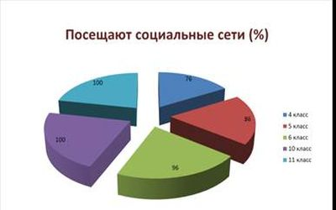
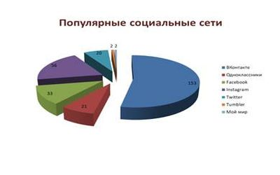
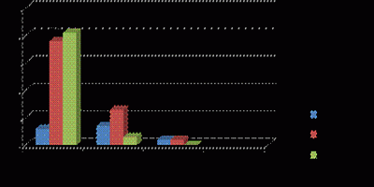
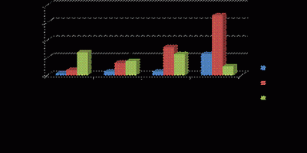
Анализируя ответы, выяснили, что
- чем старше подростки, тем больше времени они проводят в социальных сетях: 4 класс – 1-2 раза в неделю; 5-6 и 10-11 – ежедневно или почти ежедневно;
- больше всего в социальных сетях подростков привлекает общение (до 70%), музыка и видео (до 57%)
- по мнению респондентов социальные сети не влияют на успеваемость (50% опрошенных 4-6 классов), но по мнению старшеклассников отрицательно влияют на свободное время(13%);
- 33% учащихся 10-11 классов считают, что они зависимы от социальных сетей, среди учащихся 5-6 классов такого мнения придерживаются 39% учеников
Учителям так же была предложена анкета:
Вы пользуетесь социальными сетями?
- Да
- нет
2. Если да, то какими?
- Vkontakte.ru
- Odnoklassniki.ru
- Facebook
- Instagram
- Twitter
- другое__________________
3. Считаете ли вы, что социальные сети влияют на сознание подростка?
- Да
- Нет
- не знаю
4. Как вы считаете, в каком возрасте ребенку можно начинать пользоваться социальными сетями?
На вопросы ответили 12 учителей нашей школы.Из них зарегистрированы в соцсетях 11 человек (в основном в Vkontakte.ru, Odnoklassniki.ru, Facebook). 100% респондентов считают, что социальные сети отрицательно влияют на сознание подростков. По мнению учителей, дети замещают реальное общение виртуальным, могут общаться с «опасными» людьми, попусту тратят время. Длительное времяпрепровождение в интернете, и социальных сетях в частности, отрицательно влияет на физическое и психическое здоровье, коверкает речь, т.к. подростки общаются на сленге, нецензурными словами.
Дети очень доверяют информации в интернете, не могут ее отсеивать, поэтому подвержены риску быть втянутыми в различные, группы, сообщества различного толка и т.д.
В результате проведенных опросов и обработки информации, можно выделить пути решения проблем, связанных с использованием социальных сетей:
- ограничение времени пребывания в сети;
- поиск альтернативных способов время препровождения (например, занятия спортом, рисование, вышивание, чтение книг и т.п.);
- оказание большего внимания своей реальной жизни (проблемам в школе, в семье, друзьям);
- увеличение времени пребывания в компании друзей
Также были составлены памятки для учеников и учителей. Эта информация отражена в приложении.
ОЦЕНКА ЭФФЕКТИВНОСТИ ПРОЕКТА
Нельзя однозначно судить о влиянии социальных сетях на личность подростка. Конечно же, во всем есть свои минусы и плюсы. Следует лишь помнить, что все нужно делать чувством меры, в том числе и пользоваться Интернетом.
Но, тем не менееИсоциальные сети уже стали болезнью. Трудно найти подростка, который не был бы зарегистрирован в какой-либо соц. сети. И что самое плохое, так это то, что почти все и зависимы от этих самых сетей. Хотя они отнимают кучу реального времени, за которое человек мог успеть сделать и повидать много всего интересного.
Подростки не представляют уже свою жизнь без Интернета. Сами того не замечая, они меняют реальную жизнь на виртуальную, тем самым нанося вред самому же себе.
Из всего вышеизложенного мы можем сделать вывод:
- В результате проведённого исследования были получены результаты, над которыми следует призадуматься и начинать работу уже сейчас.
- Мы узнали положительные и отрицательные стороны влияния социальных сетей на подростков.
- Мы убедились, что возможно помочь избавиться от зависимости в социальных сетях.
На основании сделанных выводов, нами вносится следующее предложение: для профилактики зависимости от социальных сетей среди учащихся нашей школы можно применять тренинговые занятия, проводить просвещение среди родителей и учителей, для этого в гимназии имеется кабинет психолога, а также интерактивные мультимедийные кабинеты, где можно демонстрировать слайды.

ЛИТЕРАТУРА
- Популярный журнал – [Электронный ресурс].
- Википедия – [Электронный ресурс].
- Серия статей – [Электронный ресурс].
- Браун С. “Мозаика” и “Всемирная паутина” для доступа к Internet: Пер. c англ. - М.: Мир: Малип: СК Пресс, 2009. - 167c.
- Гилстер П. Новый навигатор Internet: Пер с англ. - Киев: Диалектика, 1996. - 495 c.
- Фролов А.В., Фролов Г.В. Глобальные сети компьютеров. Практическое введение в Internet, E-mail, FTP, WWW, и HTML, программирование для WindiwsSockets. - Диалог - МИФИ, 2010. - 283 c.
- Левин В.К. Защита информации в информационно-вычислительных системах и сетях // Программирование. - 2011. - N5. - C. 5-16.

ПРИЛОЖЕНИЕ

Памятка поведения в социальных сетях для молодежи
Если Вы безответственны, то ваше поведение в социальных сетях может нанести вред как личной, так и профессиональной сфере. Это правило касается не только взрослых людей, но и подростков, устраивающихся на работу. Итак, несколько простых правил:
1. Не хвастайтесь незаконной деятельностью. Никаких роликов употребления Вами марихуаны, росписей вагонов метро и фотографий дохлых кошек в окне квартиры преподавателя! Компромат может вылиться в административное или даже уголовное наказание. Раз-два в год просматривайте Ваш контент в соц.сетях, чтобы удалить все компрометирующие фото ДО похода на важное собеседование.
2. Не высказывайте агрессии. Когда студент обращается к социальным сетям, блогам и форумам, чтобы поиздеваться над кем-нибудь, риски могут оказаться неизмеримыми. Этому студенту грозит не только отчисление, но серьезная уголовная статья.
3. Не высказывайте оценки деятельности преподавателя. Студенты, которые грубо отзываются о своих преподавателях (или публикуют их неприличные фотографии), также подвергаются огромному риску. Никогда нельзя знать заранее, кто из ваших профессоров будет впоследствии принимать решение о распределении студентов на стажировку или рабочие места. Это относится не только к преподавателям, но и к институтам и властям в целом.
4. Публикации с компьютеров в вашей школе? – Нет, не стоит! Во многих школах действует запрет на любые действия в сети, которые напрямую не связаны с учебой. И не думайте, что никто ничего не заметит, если вы время от времени будете публиковать новый твит или менять статусы – во многих школах действуют системы, позволяющие отслеживать IP-адрес пользователя.
5. Разглашение конфиденциальной информации. Молодые люди особенно уязвимы перед лицом интернет-хищников и воров личных данных. Любые личные данные, опубликованные в соц.сетях, могу помочь ворам и коррупционерам нанести Вам вред. Даже фотография, на которую случайно попала ваш студенческий билет или ксерокс аттестата. То же самое касается и Вашего местонахождения.В частности, никогда не пишите в социальных сетях, что Вы находитесь дома один или куда-то уехали.
6. Нельзя лгать, жульничать и заниматься плагиатом. Соврали, что нужно доделать курсовую, а сами отправились на концерт? Если при этом Вы поменяли статус в соц. сети и выложили кучу фотографий – время задуматься, не повлияет ли это на Вашу оценку.
7. Нельзя угрожать расправой. Даже публикация анонимной, бессмысленной угрозы на сомнительном интернет-форуме, где полно посторонних людей, будет служить тревожным сигналом. И как только властям удастся локализовать угрозу, они имеют полное право начать расследование.
8. Нельзя публиковать свидетельства своего непрофессионализма. Иногда даже информация сугубо личного характера, размещенная в профилях социальных сетей, может послужить тревожным знаком для потенциального работодателя. В современную эпоху прозрачности идеальным является профессиональный профиль.
9. Нельзя полностью полагаться на настройки конфиденциальности. Как бы прилежно вы ни пытались защитить свои личные данные в социальных сетях, лучше всего привыкнуть к мысли о том, что вся опубликованная вами информация может стать известной вашим родителям, руководству школы и незнакомым людям. Полагайтесь на свое благоразумие.
10. Лучше не выкладывайте информацию в состоянии эмоционального возбуждения. Публикация гневного твита в порыве бешенства может принести вам облегчение, однако минутное удовольствие, которое вы получите от его публикации, не стоит того потенциального вреда, который он может причинить. Остановитесь на мгновение, глубоко вздохните, подумайте и перезагрузитесь.

Памятка для родителей
Современные дети значительно отличаются от детей не только прошедшего столетия, но и последних десятилетий. Теперь дети стали реже гулять, меньше общаться со сверстниками, предпочитая виртуальных друзей. Привычные возгласы мам "Опять на улицу собрался?!" сменились не меньшими по эмоциям "Опять в Интернете сидишь?!". К сожалению, это реалии времени, с которыми необходимо считаться. Интернет все больше вторгается в нашу жизнь. И дети начинают с ним знакомство порой в очень раннем возрасте.
Виртуальное пространство – увлекательный мир, его возможности безграничны. Но Сеть таит в себе много опасностей, неискушенное чадо может быть очень легко обмануто, его доверие несложно завоевать посредством Интернета даже при помощи обычной переписки. Этим, как правило, и пользуются киберпреступники. Чтобы обезопасить юного пользователя от возможных бед, надо провести подробный инструктаж перед тем, как он начнет осваивать киберпространство.
Первое. Расскажите ребенку, что представляет собой Интернет-пространство, чем полезен Интернет, что можно там найти интересного и что негативного можно встретить. Лучше представить виртуальную сеть как помощника в поиске информации или как средство образования, а не как возможность для развлечений и удовольствий, чтобы ребенок не просиживал все свободное время в сети, а правильно распределял его по необходимости.
Второе. Договоритесь с ребенком, сколько времени он будет проводить в сети. Для каждого возраста должно быть свое время – чем старше ребенок, тем больше он может находиться в сети, но определенные рамки все равно должны сохраняться. Десятилетнему ребенку достаточно и 30 минут. Можно создать список домашних правил пользования Интернетом, где будет указан перечень сайтов, которые можно посещать, информация о защите личных данных, этика поведения в сети и прочее.
Третье. Предупредите свое чадо о том, что в сети он может столкнуться с запрещенной информацией и злоумышленниками. Речь идет о насилии, наркотиках, порнографии, страницах с националистической или откровенно фашистской идеологией. Ведь все это доступно в Интернете без ограничений.
Часто случается так, что просмотр подобной информации даже не зависит от ребенка – на многих сайтах отображаются всплывающие окна, содержащие любую информацию, чаще всего порнографического характера. При столкновении с негативным контентом, ребенок обязательно должен рассказать об этом родителям.
Четвертое. Приучите детей к конфиденциальности. Если на сайте необходимо, чтобы ребенок ввел имя, помогите ему придумать псевдоним, не раскрывающий никакой личной информации. Расскажите детям о том, что нельзя сообщать какую-либо информацию о своей семье – делиться проблемами, рассказывать о членах семьи, о материальном состоянии, сообщать адрес.
Пятое. Беседуйте с детьми об их виртуальных друзьях и о том, чем они занимаются так, как если бы речь шла о друзьях в реальной жизни. Часто педофилы регистрируются на детских сайтах, вступают в переписку с ребенком, общаются длительное время – все это для определенной цели – завоевать доверие ребенка и добиться встречи с ним. Каковы могут быть последствия встречи, догадаться несложно. Приучите детей рассказывать о встречах в реальной жизни. Если ребенок хочет встретиться с другом, он обязательно должен сообщить об этом взрослым.
Шестое. Расскажите о мошенничествах в сети – розыгрышах, лотереях, тестах, чтобы ребенок никогда, без ведома взрослых, не отправлял смс, чтобы узнать какую-либо информацию из Интернета.
Седьмое. Объясните детям, что никогда не следует отвечать на мгновенные сообщения или письма по электронной почте, поступившие от незнакомцев. Если ребенка что-то пугает, настораживает или кто-то угрожает в переписке, в письме, он обязательно должен сообщить об этом взрослым.
Ознакомьте ваше чадо с этими простыми правилами, и он будет иметь представление о том, с чем может столкнуться в Интернете, и будет знать, как вести себя в этом случае. Если ребенок будет вам доверять и рассказывать все, что впечатлило его в сети, с кем он познакомился, вы сможете избежать очень серьезных бед, таких как похищение ребенка посредством сети и сексуальная эксплуатация детей.
Но не переборщите – не надо запугивать ребенка Интернетом, говорить, что это очень опасная и страшная штука, но ей надо уметь пользоваться. Ребенок должен усвоить мысль, что Интернет – это друг, и если правильно с ним «дружить», можно извлечь из этого очень много пользы. А правильно «дружить» с ним научить может только взрослый. Так что все карты вам в руки.

